Karta informacyjna
BUDYNEK MIESZKALNY WIELORODZINNY W DOBRZELOWIE

1. Zasady ogólne przyznawania lokali

- Osoba wynajmująca oraz osoby zgłoszone z nią do wspólnego zamieszkania, w dniu objęcia lokalu, nie posiadają tytułu prawnego do innego lokalu mieszkalnego w tej samej miejscowości.
- Najemca jest obowiązany informować SIM niezwłocznie o uzyskaniu tytułu prawnego do innego lokalu mieszkalnego.

Osoba ubiegająca się o najem lokalu mieszkalnego jest zobowiązana złożyć:

- deklarację o średnim miesięcznym dochodzie gospodarstwa domowego za rok poprzedni.
- zaświadczenie właściwego miejscowo urzędu skarbowego o wysokości uzyskanych dochodów wszystkich osób zgłoszonych do wspólnego zamieszkania za ostatni rok podatkowy.
- zaświadczenie o uzyskanych dochodach z ostatnich 3-ech miesięcy.
- oświadczenie o nieposiadaniu tytułu prawnego do innego lokalu w miejscowości, w której ubiegamy się o lokal mieszkalny. W przypadku posiadania takiego tytułu oświadczenie, że do dnia podpisania umowy najmu lokalu mieszkalnego. Najemca wyzbędzie się posiadanego tytułu prawnego.

Zgodnie z Art. 7a. o finansowym wsparciu niektórych przedsięwzięć mieszkaniowych, średni miesięczny dochód gospodarstwa domowego w roku poprzedzającym rok, w którym jest zawierana umowa najmu, nie może przekraczać:

Liczba osób w gospodarstwie domowym | Maksymalny dochód gospodarstwa domowego.
w gospodarstwie 1-osobowym | 7 028,56 zł
w gospodarstwie 2-osobowym | 9 839,99 zł
w gospodarstwie 3-osobowym | 13 588,56 zł
w gospodarstwie 4-osobowym | 15 931,41 zł
w gospodarstwie 5-osobowym | 19 211,41 zł

Wymagania dodatkowe (punktowane):
Lp. | Kryterium | Punkty
1 | Kryterium pierwszeństwa jest posiadanie przez wnioskodawcę wkładu oszczędnościowego gromadzonego na rachunku bankowym na cele mieszkaniowe, którego imienny dowód stanowi książeczka mieszkaniowa wystawiona do dnia 23 października 1990 r. | 5
2 | Żadna osoba wchodząca w skład gospodarstwa domowego nie była i nie jest właścicielem budynku mieszkalnego jednorodzinnego lub lokalu mieszkalnego oraz nie przysługiwało i nie przysługuje jej spółdzielcze własnościowe prawo do lokalu, którego przedmiotem był lub jest lokal mieszkalny lub dom jednorodzinny, oraz nie jest właścicielem lub współwłaścicielem budynku, jeżeli jego udział w przypadku zniesienia współwłasności obejmowałby co najmniej jeden lokal mieszkalny | 6
3 | Najemca na dzień składania wniosku jest osobą starszą w rozumieniu ustawy z dnia 11 września 2015 r. o osobach starszych | 2
4 | Osoba do 16 roku życia wchodząca w skład gospodarstwa domowego legitymuje się orzeczeniem o niepełnosprawności określonym w ustawie z dnia 27 sierpnia 1997 r. o rehabilitacji zawodowej i społecznej oraz zatrudnieniu osób niepełnosprawnych | 2*
5 | Osoba powyżej 16 roku życia wchodząca w skład gospodarstwa domowego legitymująca się orzeczeniem o znacznym lub umiarkowanym stopniu niepełnosprawności określonym w ustawie z dnia 27 sierpnia 1997 r. o rehabilitacji zawodowej i społecznej oraz zatrudnianiu osób niepełnosprawnych | 2*
6 | W gospodarstwie domowym jest co najmniej jedno dziecko | 2*
7 | Osoba wchodząca w skład gospodarstwa domowego jest najemcą lokalu wchodzącego w skład mieszkaniowego zasobu Gminy Bełchatów, który zobowiązuje się do rozwiązania umowy najmu i opróżnienia tego lokalu w terminie miesiąca od dnia zawarcia umowy najmu mieszkania przez najemcę | 10
8 | Osoba wchodząca w skład gospodarstwa domowego jest osobą umieszczoną na listach osób ubiegających się o najem mieszkania z mieszkaniowego zasobu Gminy Bełchatów przez okres przynajmniej 3 lat i zobowiązuje się do rezygnacji z ubiegania się o najem z zasobu Gminy | 5
9 | W skład gospodarstwa domowego wchodzi osoba, która rozlicza się z podatku dochodowego w Urzędzie Skarbowym w Bełchatowie i w deklaracji podatkowej podaje Gminę Bełchatów jako miejsce zamieszkania | 5*
10 | W przypadku gdy najemca był w przeszłości właścicielem budynku mieszkalnego jednorodzinnego lub lokalu mieszkalnego lub przysługiwało mu w przeszłości spółdzielcze własnościowe prawo do lokalu, którego przedmiotem był lokal mieszkalny lub dom jednorodzinny, lecz wskutek działania żywiołu tub katastrofy budowlanej utracił ten budynek lub lokal i na dzień składania wniosku nie jest właścicielem budynku mieszkalnego jednorodzinnego lub lokalu mieszkalnego i nie przysługuje mu spółdzielcze własnościowe prawo do lokalu, którego przedmiotem jest lokal mieszkalny lub dom jednorodzinny. | 6

*punkty przyznawane za każdą osobę spełniającą dane kryterium.

Jak obliczyć dochód?
Definicja dochodu jest wskazana w ustawie z dnia 28 listopada 2003 r. o świadczeniach rodzinnych (art.3 ust. 1). Sugerujemy zaznajomienie się z ww. aktem prawny z uwagi na bardzo szerokie rozwinięcie terminologii dochodu.

Poniżej przykład wyliczenia dochodu.
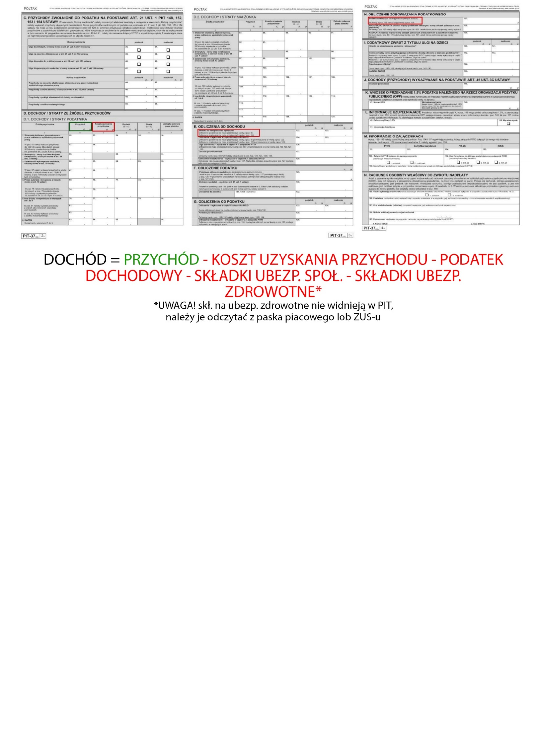

Uwaga: do dochodu nie wlicza się: 500+

2. OGÓLNA CHARAKTERYSTYKA PLANOWANEJ INWESTYCJI

Trzy budynki mieszkalne wielorodzinne, trzykondygnacyjne, jednoklatkowe.
Na każdej kondygnacji będą się znajdować komórki lokatorskie dla każdego mieszkania. Budynek zaprojektowano w technologii tradycyjnej. System dróg i chodników umożliwia swobodny dojazd i dojście do miejsca zamieszkania. Dla mieszkańców przewidziano miejsca parkingowe i zagospodarowane tereny zielone. Dodatkowym atutem jest zamknięta formuła osiedla, zapewniająca komfort i bezpieczeństwo.

Mieszkania oddawane są w opcji „pod klucz", tj.:

- panele podłogowe
- ściany i sufity malowane farbą
- łazienka – wykończone płytkami ceramicznymi i gresem
- kuchnia – zlewozmywak, kuchnia z piekarnikiem.
- kompletna armatura sanitarna (brodzik z natryskiem lub wanna , umywalka z szafką pod umywalką, miska WC)
- Balkon – płytki oraz balustrada.
- Każde mieszkanie będzie posiadało klimatyzację.

„Personalizacja wnętrz”: Dla komfortu mieszkańców przygotowaliśmy możliwość personalizacji wykończenia wnętrz. Każdy mieszkaniec będzie miał do wyboru trzy różne rodzaje płytek podłogowych, ściennych, paneli, drzwi wewnętrznych oraz klamek, co pozwoli na dostosowanie przestrzeni do indywidualnych potrzeb i gustu.

W 3 budynkach będzie się mieścić łącznie 60 lokali mieszkalnych, o powierzchniach od 34,30 m² do 67,53 m².

Wykaz powierzchni użytkowej:

  Parter
  Mieszkanie nr 1 | 53,53
  Mieszkanie nr 2 | 49,71
  Mieszkanie nr 3 | 48,23
  Mieszkanie nr 4 | 33,78
  Mieszkanie nr 5 | 48,33
  Mieszkanie nr 6 | 54,68
  suma: | 288,26
  Piętro I + II*
  Mieszkanie nr 7, 14 | 67,24
  Mieszkanie nr 8, 15 | 61,38
  Mieszkanie nr 9, 16 | 47,75
  Mieszkanie nr 10, 17 | 33,74
  Mieszkanie nr 11, 18 | 48,33
  Mieszkanie nr 12, 19 | 54,68
  Mieszkanie nr 13, 20 | 34,76
  suma: | 347,88
*Mieszkania na drugim piętrze mają ten sam układ, jednak ze względu na prowadzenie wentylacji powierzchnia całego mieszkania może być mniejsza o około 0,4m²

PROPONOWANA WYSOKOŚĆ CZYNSZU.

Szacunkowa wysokość czynszu dla poszczególnych mieszkań na podstawie Art. 28 ustawy z dnia 26 października 1995 r. o społecznych formach rozwoju mieszkalnictwa. Przewidywana miesięczna stawka czynszu za 1 m2 powierzchni to 19,00 zł.

Wysokość czynszu:

  Parter
  Mieszkanie nr 1 | 1 017,07 zł
  Mieszkanie nr 2 | 944,49 zł
  Mieszkanie nr 3 | 916,37 zł
  Mieszkanie nr 4 | 641,82 zł
  Mieszkanie nr 5 | 918,27 zł
  Mieszkanie nr 6 | 1 038,92 zł
  Piętro I + II
  Mieszkanie nr 7, 14 | 1 277,56 zł
  Mieszkanie nr 8, 15 | 1 166,22 zł
  Mieszkanie nr 9, 16 | 907,25 zł
  Mieszkanie nr 10, 17 | 641,06 zł
  Mieszkanie nr 11, 18 | 918,27 zł
  Mieszkanie nr 12, 19 | 1 038,92 zł
  Mieszkanie nr 13, 20 | 660,44 zł

3. PROPONOWANA WYSOKOŚĆ PARTYCYPACJI

Mieszkania w Dobrzelowie będą wynajmowane osobom, które partycypują w kosztach budowy. Koszty partycypacji ustalane są indywidualnie dla każdego mieszkania a jej wysokość zgodnie z Art. 29a ustawy z dnia 26 października 1995 r. o społecznych formach rozwoju mieszkalnictwa. Partycypacja nie może przekroczyć 30% kosztów budowy lokalu.

Wysokość Partycypacji*:

  Parter
  Mieszkanie nr 1 | 171 386,47 zł
  Mieszkanie nr 2 | 159 156,01 zł
  Mieszkanie nr 3 | 154 417,50 zł
  Mieszkanie nr 4 | 108 153,09 zł
  Mieszkanie nr 5 | 154 737,68 zł
  Mieszkanie nr 6 | 175 068,41 zł
  Piętro I + II*
  Mieszkanie nr 7, 14 | 215 281,64 zł
  Mieszkanie nr 8, 15 | 196 519,73 zł
  Mieszkanie nr 9, 16 | 152 880,70 zł
  Mieszkanie nr 10, 17 | 108 025,02 zł
  Mieszkanie nr 11, 18 | 154 737,68 zł
  Mieszkanie nr 12, 19 | 175 068,41 zł
  Mieszkanie nr 13, 20 | 111 290,74 zł

*Jest to szacowana wysokość partycypacji. Ostateczna kwota partycypacji będzie znana po zakończeniu budowy.

W przypadku opuszczenia lokalu partycypacja podlega zwrotowi. Zwrot zwaloryzowanej partycypacji nastąpi zgodnie z art. 29a Ustawy o społecznych formach rozwoju mieszkalnictwa, tj. nie później niż w terminie 12-stu miesięcy od dnia opróżnienia lokalu.

4. WYSOKOŚĆ KAUCJI

Najpóźniej w dniu podpisania umowy najmu przyszły najemca jest zobowiązany dokonać wpłaty kaucji zabezpieczającej pokrycie należności z tytułu najmu lokalu w wysokości 12-krotnej wartości czynszu, co stanowić będzie kwotę:

Wysokość kaucji:

  Parter
  Mieszkanie nr 1 | 12 204,84 zł
  Mieszkanie nr 2 | 11 333,88 zł
  Mieszkanie nr 3 | 10 996,44 zł
  Mieszkanie nr 4 | 7 701,84 zł
  Mieszkanie nr 5 | 11 019,24 zł
  Mieszkanie nr 6 | 12 467,04 zł
  Piętro I + II
  Mieszkanie nr 7, 14 | 15 330,72 zł
  Mieszkanie nr 8, 15 | 13 994,64 zł
  Mieszkanie nr 9, 16 | 10 887,00 zł
  Mieszkanie nr 10, 17 | 7 692,72 zł
  Mieszkanie nr 11, 18 | 11 019,24 zł
  Mieszkanie nr 12, 19 | 12 431,04 zł
  Mieszkanie nr 13, 20 | 7 925,28 zł

W przypadku opuszczenia lokalu kaucja podlega zwrotowi. Zwaloryzowana kaucja mieszkaniowa podlega zwrotowi w ciągu miesiąca od dnia opróżnienia i zdania lokalu.

5.Wykaz mieszkań
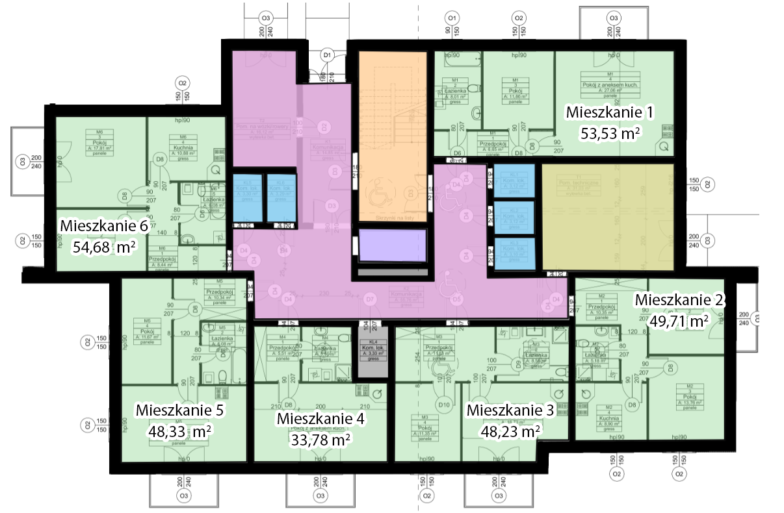

Mieszkanie | Wykaz pomiesczeń:
Mieszkanie nr 1 | PUM: 53,15  Pomieszczenia:  Pok. dzienny + aneks kuchenny : 27,06 m2  Łazienka: 6,12 m2  Pokój 1 : 11,72 m2  Korytarz: 8,63 m2
Mieszkanie nr 2 | PUM: 49,71 m2  Pomieszczenia:  Łazienka: 4,14 m2  Pokój 1 : 12,46 m2  Pokój 2 : 13,76 m2  Korytarz: 10,45 m2  Kuchnia : 8,9 m2
Mieszkanie nr 3 | PUM: 48,23 m2  Pomieszczenia:  Pok. dzienny + aneks kuchenny : 16,71 m2  Łazienka: 8,40 m2  Pokój 1 : 11,31 m2  Korytarz: 11,81 m2
Mieszkanie nr 4 | PUM: 33,78 m2  Pomieszczenia:  Pok. dzienny + aneks kuchenny : 22,93 m2  Łazienka: 5,47 m2  Korytarz: 5,38 m2
Mieszkanie nr 5 | PUM: 48,33 m2  Pomieszczenia:  Pok. dzienny + aneks kuchenny : 20,87 m2  Łazienka: 5,33 m2  Pokój 1 : 11,67 m2  Korytarz: 10,46 m2
Mieszkanie nr 6 | PUM: 54,68 m2  Pomieszczenia:  Kuchnia : 10,88m2  Łazienka: 5,35 m2  Pokój 1 : 12,10 m2  Pokój 2 : 17,83 m2  Korytarz: 8,52 m2
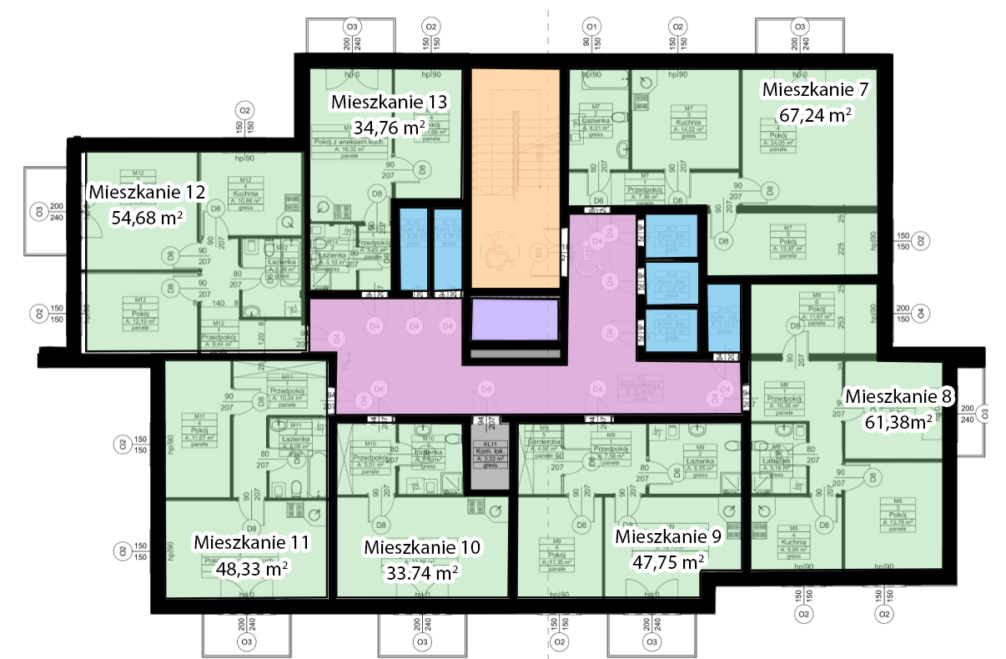

Mieszkanie | Wykaz pomiesczeń:
Mieszkanie nr 7, 14 | PUM: 67,24  Pomieszczenia:  Kuchnia : 13,92 m2  Łazienka: 6,02 m2  Pokój 1 : 24,05 m2  Pokój 2 : 13,87 m2  Korytarz: 9,38 m2
Mieszkanie nr 8, 15 | PUM: 61,38 m2  Pomieszczenia:  Kuchnia : 8,90 m2  Łazienka: 4,14 m2  Pokój 1 : 12,46 m2  Pokój 2 : 13,76 m2  Pokój 2 : 11,67 m2  Korytarz: 10,45 m2
Mieszkanie nr 9, 16 | PUM: 47,75m2  Pomieszczenia:  Pok. dzienny + aneks kuchenny : 16,72 m2  Łazienka: 7,10 m2  Pokój 1 : 11,31 m2  Garderoba : 4,06  Korytarz: 8,56 m2
Mieszkanie nr 10, 17 | PUM: 33,74 m2  Pomieszczenia:  Pok. dzienny + aneks kuchenny : 22,93 m2  Łazienka: 5,43 m2  Korytarz: 5,38 m2
Mieszkanie nr 11, 18 | PUM: 48,33 m2  Pomieszczenia:  Pok. dzienny + aneks kuchenny : 20,87 m2  Łazienka: 5,33 m2  Pokój 1 : 11,67 m2  Korytarz : 10,46 m2
Mieszkanie nr 12, 19 | PUM: 54,68 m2  Pomieszczenia:  Kuchnia : 10,88 m2  Łazienka: 5,35 m2  Pokój 1 : 12,10 m2  Pokój 2 : 17,83 m2  Korytarz: 8,52 m2
Mieszkanie nr 13, 20 | PUM: 34,76 m2  Pomieszczenia:  Pok. dzienny + aneks kuchenny : 16,32 m2  Łazienka: 3,70 m2  Pokój 1 : 11,66 m2  Korytarz: 3,08 m2

